Hbase实验步骤

一．安装并配置HBase
1. HBase安装
1.1 解压安装包hbase-1.0.1.1-bin.tar.gz至路径 /usr/local，命令如下：
sudo tar -zxvf ~/downloads/hbase-1.0.1.1-bin.tar.gz -C /usr/local/
1.2 将解压的文件名hbase-1.0.1.1改为hbase，以方便使用，命令如下：
cd /usr/local
sudo mv hbase-1.0.1.1 hbase
1.3 配置环境变量
vi ~/.bashrc
如果没有引入过PATH请在~/.bashrc文件尾行添加如下内容：
export PATH=$PATH:/usr/local/hbase/bin
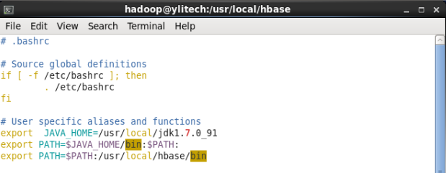
编辑完成后，再执行source命令使上述配置在当前终端立即生效，命令如下：
source ~/.bashrc
1.4 添加HBase权限
sudo chown -R hadoop ./hbase #将hbase下的所有文件的所有者改为hadoop，hadoop是当前用户的用户名。
1.5 查看HBase版本，确定hbase安装成功,命令如下：
hbase version
命令执行后，输出信息：
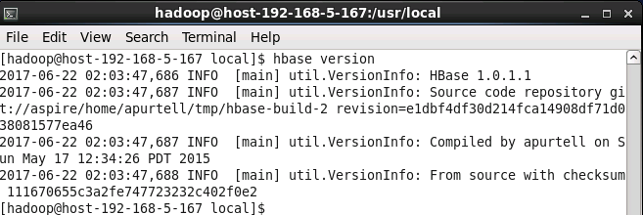
看到以上输出消息表示HBase已经安装成功。
2. HBase配置
伪分布式模式配置
1.配置/usr/local/hbase/conf/hbase-env.sh。命令如下：
vi /usr/local/hbase/conf/hbase-env.sh

配置JAVA_HOME，HBASE_CLASSPATH，HBASE_MANAGES_ZK.
HBASE_CLASSPATH设置为本机Hadoop安装目录下的conf目录（即/usr/local/hadoop/conf）

export JAVA_HOME=/usr/local/jdk1.7.0_91
export HBASE_CLASSPATH=/usr/local/hadoop/conf
export HBASE_MANAGES_ZK=true
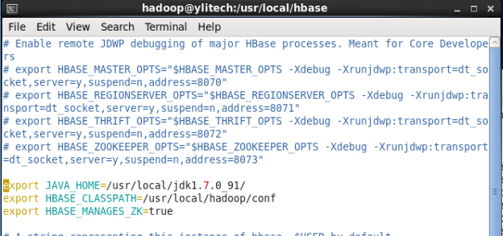

- 配置/usr/local/hbase/conf/hbase-site.xml
用命令vi打开并编辑hbase-site.xml，命令如下：

vi /usr/local/hbase/conf/hbase-site.xml

修改hbase.rootdir，指定HBase数据在HDFS上的存储路径；将属性hbase.cluter.distributed设置为true。假设当前Hadoop集群运行在伪分布式模式下，在本机上运行，且NameNode运行在9000端口。
<configuration>
<property>
<name>hbase.rootdir</name>
<value>hdfs://ylitech:9000/hbase</value>
</property>
<property>
<name>hbase.cluster.distributed</name>
<value>true</value>
</property>
<property>
<name>hbase.zookeeper.quorum</name>
<value>127.0.0.1</value>
</property>

</configuration>
hbase.rootdir指定HBase的存储目录；hbase.cluster.distributed设置集群处于分布式模式.
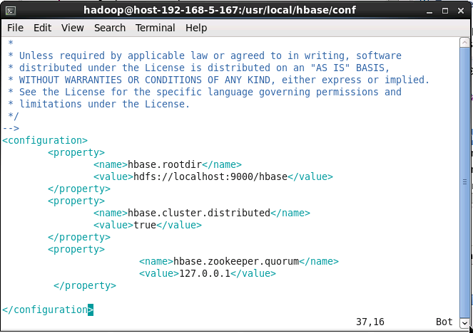

3. 接下来测试运行HBase。
第一步：首先登陆ssh。命令如下：
ssh localhost
cd /usr/local/hadoop
./sbin/start-dfs.sh
输入命令jps，能看到NameNode,DataNode和SecondaryNameNode都已经成功启动，表示hadoop启动成功：
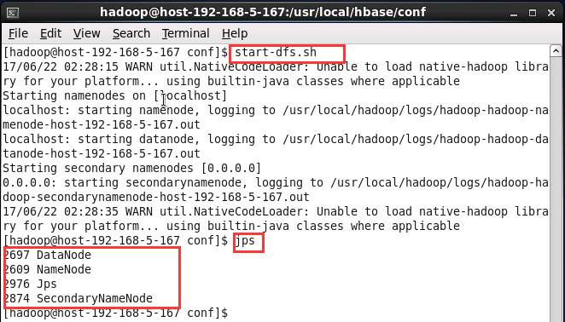

第二步：切换目录至/usr/local/hbase;再启动HBase.命令如下：
cd /usr/local/hbase
bin/start-hbase.sh
启动成功，输入命令jps，看到界面说明hbase启动成功
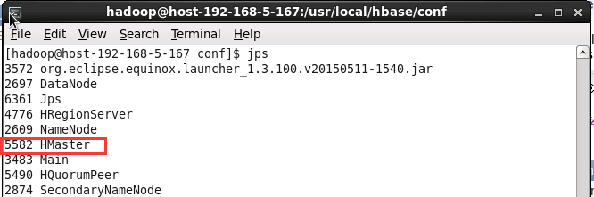
进入shell界面：
bin/hbase shell
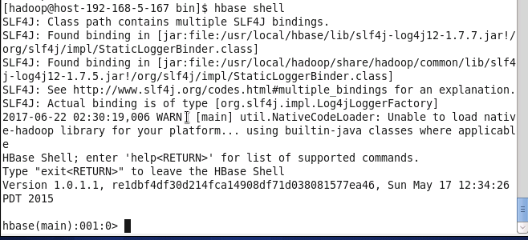

4.停止HBase运行,命令如下：
bin/stop-hbase.sh
注意：启动关闭Hadoop和HBase的顺序一定是：
启动Hadoop—>启动HBase—>关闭HBase—>关闭Hadoop

二．hbase编程实践
1. 利用Shell命令
1.1 HBase中创建表
HBase中用create命令创建表，具体如下：
create 'student','Sname','Ssex','Sage','Sdept','course'
命令执行截图：
此时，即创建了一个“student”表，属性有：Sname,Ssex,Sage,Sdept,course。
创建完“student”表后，可通过describe命令查看 “student”表的基本信息。命令执行截图：
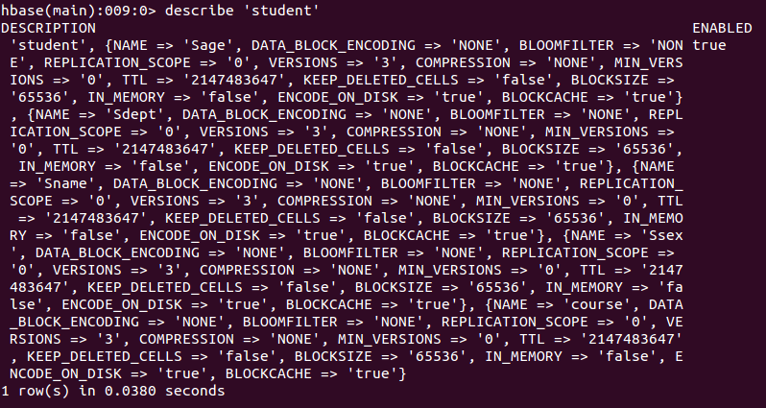

1.2 HBase数据库基本操作
添加数据
当运行命令：put ‘student’,’95001’,’Sname’,’LiYing’时，即为student表添加了学号为95001，名字为LiYing的一行数据，其行键为95001。

put 'student','95001','Sname','LiYing'

命令执行截图如下，即为student表添加了学号为95001，名字为LiYing的一行数据，其行键为95001。

put 'student','95001','course:math','80'

命令执行截图如下，即为95001行下的course列族的math列添加了一个数据。

删除数据

- delete命令

delete 'student','95001','Ssex'
命令执行截图如下， 即删除了student表中95001行下的Ssex列的所有数据。
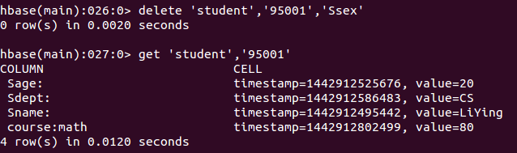

2. deleteall命令
deleteall 'student','95001'

命令执行截图如下，即删除了student表中的95001行的全部数据。
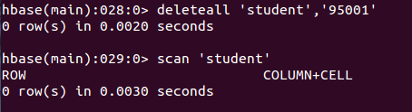

查看数据
1. get命令
get 'student','95001'
命令执行截图如下， 返回的是‘student’表‘95001’行的数据。
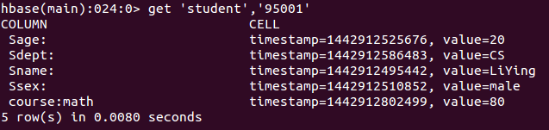

2. scan命令
scan 'student'
命令执行截图如下， 返回的是‘student’表的全部数据。
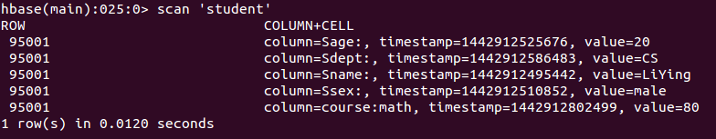

删除表
删除表有两步，第一步先让该表不可用，第二步删除表。
disable 'student'
drop 'student'
命令执行截图如下：
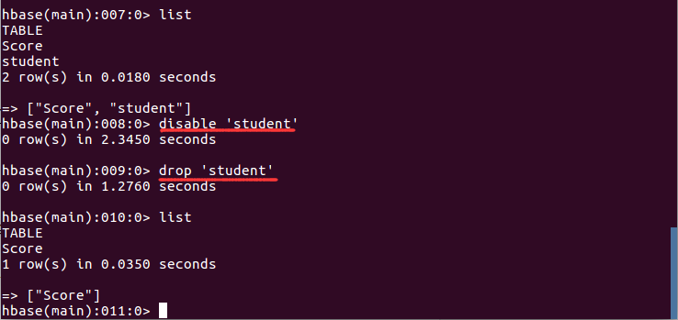

1.3 查询表历史数据
查询表的历史版本，需要两步。
1、在创建表的时候，指定保存的版本数（假设指定为5）
create 'teacher',{NAME=>'username',VERSIONS=>5}
2、插入数据然后更新数据，使其产生历史版本数据，注意：这里插入数据和更新数据都是用put命令
put 'teacher','91001','username','Mary'
put 'teacher','91001','username','Mary1'
put 'teacher','91001','username','Mary2'
put 'teacher','91001','username','Mary3'
put 'teacher','91001','username','Mary4'
put 'teacher','91001','username','Mary5'
3、查询时，指定查询的历史版本数。默认会查询出最新的数据。（有效取值为1到5）
get 'teacher','91001',{COLUMN=>'username',VERSIONS=>5}
查询结果截图如下：
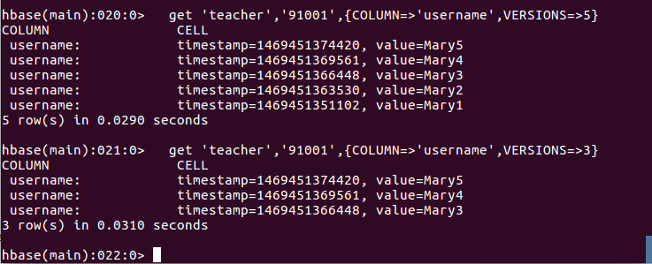

1.4 退出HBase数据库表操作
exit

2. Java API编程实例
本实例使用Eclipse编写java程序，来对HBase数据库进行增删改查等操作。
第一步：启动hadoop，启动hbase
cd /usr/local/hadoop
./sbin/start-dfs.sh
cd /usr/local/hbase
./bin/start-hbase.sh
第二步，新建Java Project——>新建Class
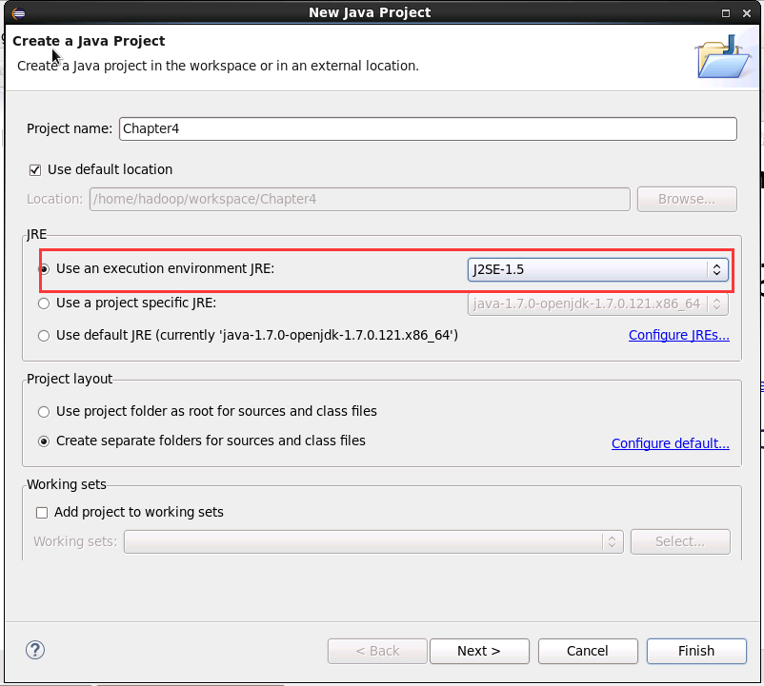
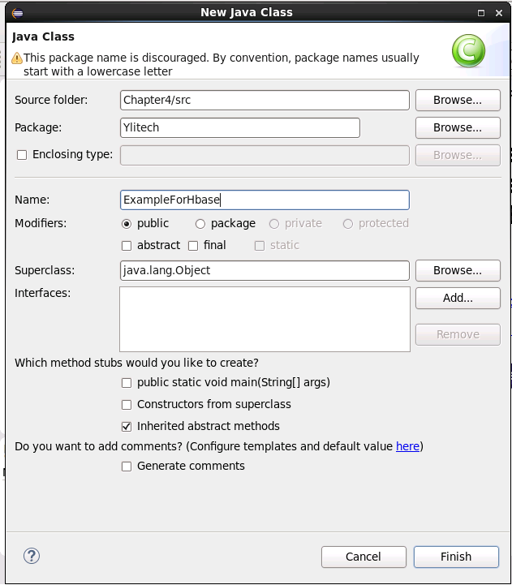
第三步：在工程中导入外部jar包：
这里只需要导入hbase安装目录中的lib文件中的所有jar包。
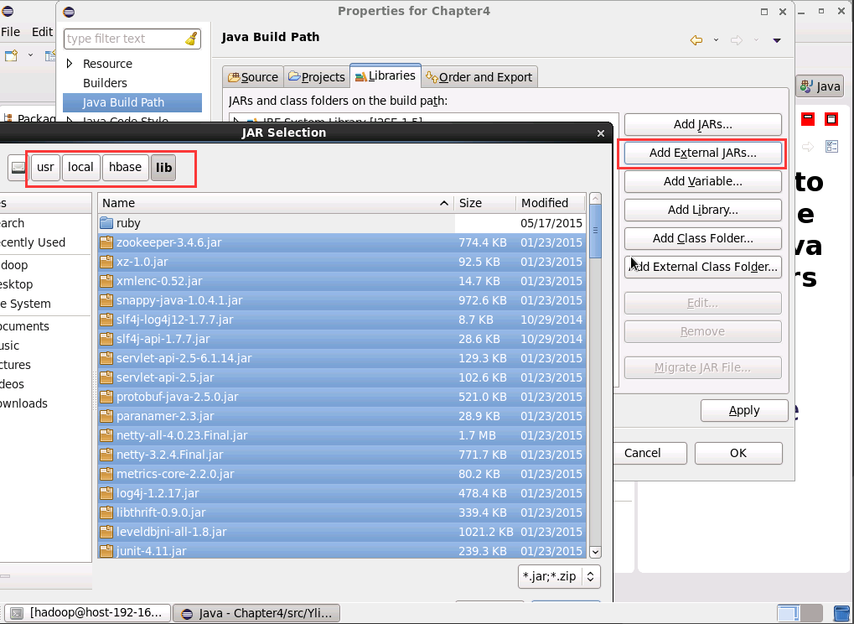
这里给出一个编程实例,，以下是源代码：
import org.apache.hadoop.conf.Configuration;
import org.apache.hadoop.hbase.*;
import org.apache.hadoop.hbase.client.*;
import java.io.IOException;

public class ExampleForHbase{
public static Configuration configuration;
public static Connection connection;
public static Admin admin;

//主函数中的语句请逐句执行，只需删除其前的//即可，如：执行insertRow时请将其他语句注释
public static void main(String[] args)throws IOException{
//创建一个表，表名为Score，列族为sname,course
createTable("Score",new String[]{"sname","course"});

//在Score表中插入一条数据，其行键为95001,sname为Mary（因为sname列族下没有子列所以第四个参数为空）
//等价命令：put 'Score','95001','sname','Mary'
//insertRow("Score", "95001", "sname", "", "Mary");
//在Score表中插入一条数据，其行键为95001,course:Math为88（course为列族，Math为course下的子列）
//等价命令：put 'Score','95001','score:Math','88'
//insertRow("Score", "95001", "course", "Math", "88");
//在Score表中插入一条数据，其行键为95001,course:English为85（course为列族，English为course下的子列）
//等价命令：put 'Score','95001','score:English','85'
//insertRow("Score", "95001", "course", "English", "85");

//1、删除Score表中指定列数据，其行键为95001,列族为course，列为Math
//执行这句代码前请deleteRow方法的定义中，将删除指定列数据的代码取消注释注释，将删除制定列族的代码注释
//等价命令：delete 'Score','95001','score:Math'
//deleteRow("Score", "95001", "course", "Math");

//2、删除Score表中指定列族数据，其行键为95001,列族为course（95001的Math和English的值都会被删除）
//执行这句代码前请deleteRow方法的定义中，将删除指定列数据的代码注释，将删除制定列族的代码取消注释
//等价命令：delete 'Score','95001','score'
//deleteRow("Score", "95001", "course", "");

//3、删除Score表中指定行数据，其行键为95001
//执行这句代码前请deleteRow方法的定义中，将删除指定列数据的代码注释，以及将删除制定列族的代码注释
//等价命令：deleteall 'Score','95001'
//deleteRow("Score", "95001", "", "");

//查询Score表中，行键为95001，列族为course，列为Math的值
//getData("Score", "95001", "course", "Math");
//查询Score表中，行键为95001，列族为sname的值（因为sname列族下没有子列所以第四个参数为空）
//getData("Score", "95001", "sname", "");

//删除Score表
//deleteTable("Score");
}

//建立连接
public static void init(){
configuration = HBaseConfiguration.create();
configuration.set("hbase.rootdir","hdfs://ylitech:9000/hbase");
try{
connection = ConnectionFactory.createConnection(configuration);
admin = connection.getAdmin();
}catch (IOException e){
e.printStackTrace();
}
}
//关闭连接
public static void close(){
try{
if(admin != null){
admin.close();
}
if(null != connection){
connection.close();
}
}catch (IOException e){
e.printStackTrace();
}
}

/**
* 建表。HBase的表中会有一个系统默认的属性作为主键，主键无需自行创建，默认为put命令操作中表名后第一个数据，因此此处无需创建id列
* @param myTableName 表名
* @param colFamily 列族名
* @throws IOException
*/
public static void createTable(String myTableName,String[] colFamily) throws IOException {

init();
TableName tableName = TableName.valueOf(myTableName);

if(admin.tableExists(tableName)){
System.out.println("talbe is exists!");
}else {
HTableDescriptor hTableDescriptor = new HTableDescriptor(tableName);
for(String str:colFamily){
HColumnDescriptor hColumnDescriptor = new HColumnDescriptor(str);
hTableDescriptor.addFamily(hColumnDescriptor);
}
admin.createTable(hTableDescriptor);
System.out.println("create table success");
}
close();
}
/**
* 删除指定表
* @param tableName 表名
* @throws IOException
*/
public static void deleteTable(String tableName) throws IOException {
init();
TableName tn = TableName.valueOf(tableName);
if (admin.tableExists(tn)) {
admin.disableTable(tn);
admin.deleteTable(tn);
}
close();
}

/**
* 查看已有表
* @throws IOException
*/
public static void listTables() throws IOException {
init();
HTableDescriptor hTableDescriptors[] = admin.listTables();
for(HTableDescriptor hTableDescriptor :hTableDescriptors){
System.out.println(hTableDescriptor.getNameAsString());
}
close();
}
/**
* 向某一行的某一列插入数据
* @param tableName 表名
* @param rowKey 行键
* @param colFamily 列族名
* @param col 列名（如果其列族下没有子列，此参数可为空）
* @param val 值
* @throws IOException
*/
public static void insertRow(String tableName,String rowKey,String colFamily,String col,String val) throws IOException {
init();
Table table = connection.getTable(TableName.valueOf(tableName));
Put put = new Put(rowKey.getBytes());
put.addColumn(colFamily.getBytes(), col.getBytes(), val.getBytes());
table.put(put);
table.close();
close();
}

/**
* 删除数据
* @param tableName 表名
* @param rowKey 行键
* @param colFamily 列族名
* @param col 列名
* @throws IOException
*/
public static void deleteRow(String tableName,String rowKey,String colFamily,String col) throws IOException {
init();
Table table = connection.getTable(TableName.valueOf(tableName));
Delete delete = new Delete(rowKey.getBytes());
//删除指定列族的所有数据
//delete.addFamily(colFamily.getBytes());
//删除指定列的数据
//delete.addColumn(colFamily.getBytes(), col.getBytes());

table.delete(delete);
table.close();
close();
}
/**
* 根据行键rowkey查找数据
* @param tableName 表名
* @param rowKey 行键
* @param colFamily 列族名
* @param col 列名
* @throws IOException
*/
public static void getData(String tableName,String rowKey,String colFamily,String col)throws IOException{
init();
Table table = connection.getTable(TableName.valueOf(tableName));
Get get = new Get(rowKey.getBytes());
get.addColumn(colFamily.getBytes(),col.getBytes());
Result result = table.get(get);
showCell(result);
table.close();
close();
}
/**
* 格式化输出
* @param result
*/
public static void showCell(Result result){
Cell[] cells = result.rawCells();
for(Cell cell:cells){
System.out.println("RowName:"+new String(CellUtil.cloneRow(cell))+" ");
System.out.println("Timetamp:"+cell.getTimestamp()+" ");
System.out.println("column Family:"+new String(CellUtil.cloneFamily(cell))+" ");
System.out.println("row Name:"+new String(CellUtil.cloneQualifier(cell))+" ");
System.out.println("value:"+new String(CellUtil.cloneValue(cell))+" ");
}
}
}

代码如果直接从桌面的hbase-code.txt中直接复制，则多处需要删除空格
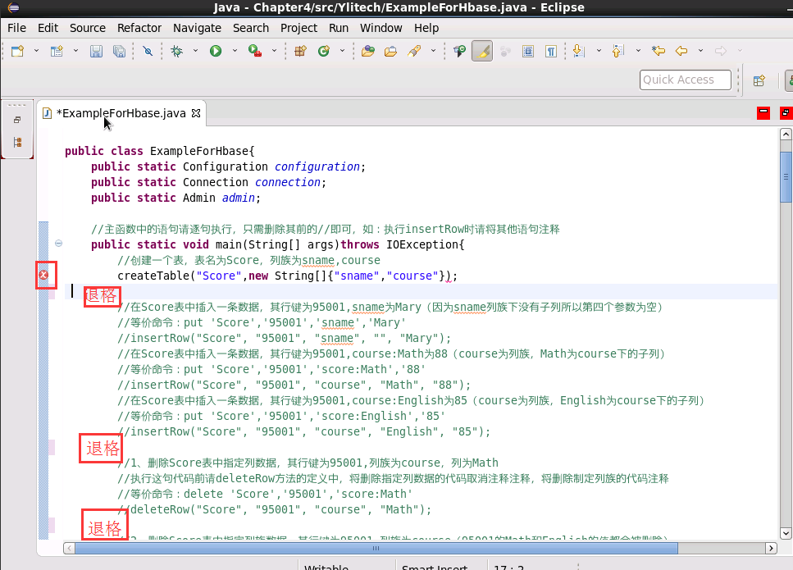

运行代码，出现下图的情况表示运行成功
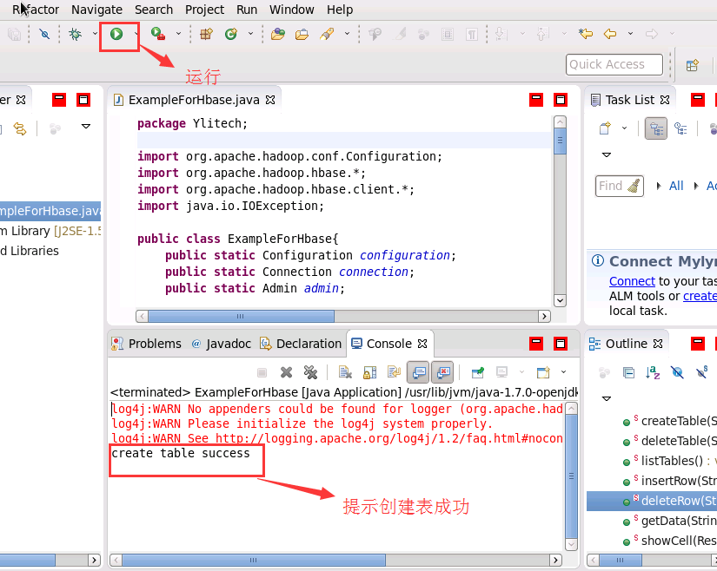

可以回到shell界面查看是否执行成功，在shell界面中执行 scan 'Score'。截图如下:
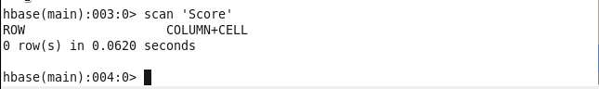
还可以运用代码中注释掉的部分来进行行与列的插入，将注释去掉进行执行

